 大 普 通 信 简 介
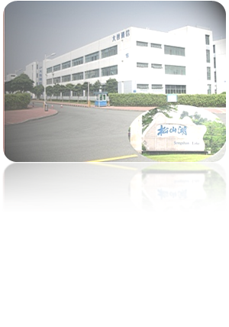
广东大普通信技术有限公司成立于2005年，注册资本2000万元，是一家行业领先水平的时钟频率技术解决方案和产品提供商。公司位于广东东莞松山湖国家高新技术产业开发区，是国家高新技术企业，员工200多人, 拥有占人员总数30%的具有5年以上行业经验的研发人员。主营产品包括：晶振、时钟模块、时钟芯片、频率设备。经过数年的不断努力，产品已广泛应用于通信网络、电力、银行、医疗、工控、军工等领域，成为国际通讯设备企业的主流供应商，也是行业成长最快的频率时钟器件企业。
目前公司计划在2014-2015年上市

公司产品及应用领域：
1、高稳晶振（OCXO/TCXO/MCXO/VCXO等）系列产品，广泛应用于航空、航天、军工、通信设备基站、监控传输设备、铁路信号、工业自动化控制等领域。
2、GPS/北斗/IEEE1588时钟模块系列产品，广泛应用于通信、导航领域。
公司获得资质与荣誉：
- 体系认证：
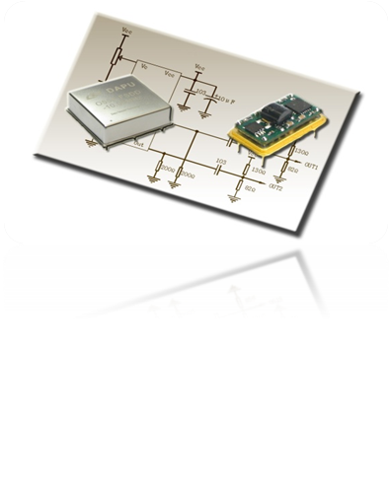
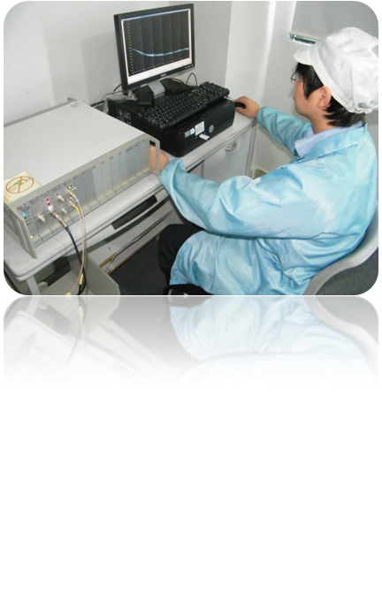
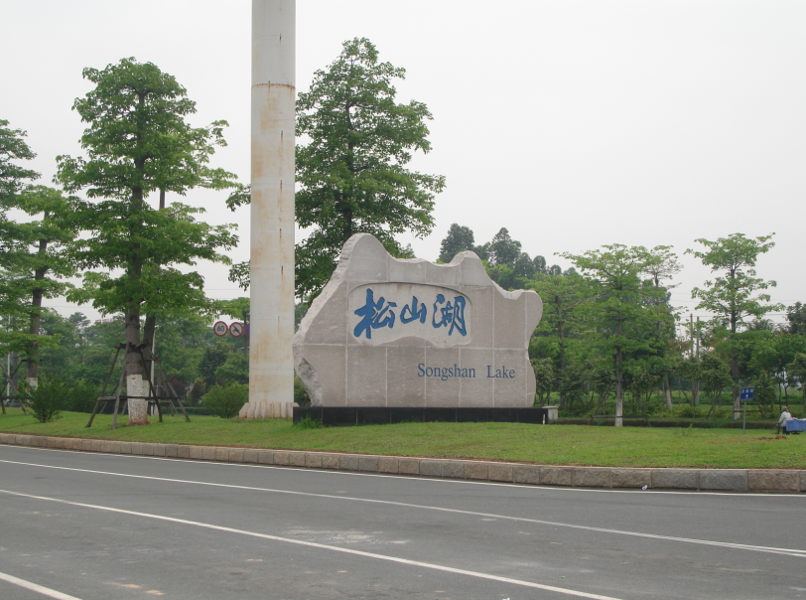
- 通过IS09001:2008质量管理体系认证
- 通过GJB9001B:2009 （军工）质量管理体系认证
- 通过ISO14001,OHSAS18001环境管理体系认证
- 科技项目：
- 完成了3项国家科技部项目；
- 完成了4项广东省科技项目；
- 公司的2项产品被认定为国家高新技术产品，12项产品被认定为广东省高新技术产品。
- 公司1项产品获得国家重点新产品认定，1项产品获得广东省重点新产品认定；
- 公司开发的高稳定、低功耗、小型化数字补偿晶体振荡器获得科技进步一等奖；
- 发明专利：
- 申请47项发明专利，3项PCT发明专利，已经获得24项发明专利授权和2项PCT（美国）发明专利授权。

公司福利待遇：
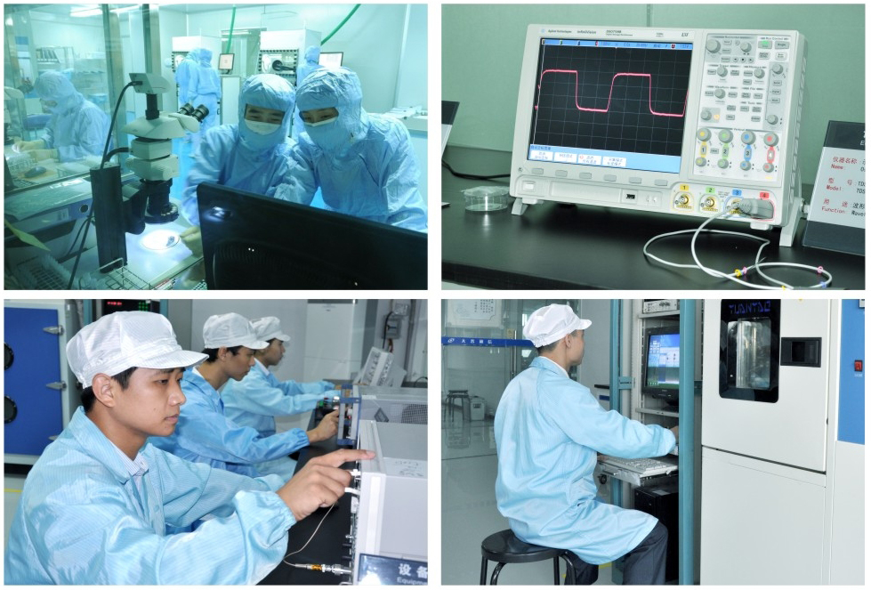
1.一线员工综合工资2500元—3700元左右/月。
2.试用期工资（加班费除外）：
男生1800元/月（底薪1560元/月+伙食补贴240元/月）；
女生1900元/月（底薪1560元/月+伙食补贴240元/月+生理费100元/月）；
转正后：增加岗位补贴60元/月，增加绩效奖金为月收入的10%~20%；
年功工资：满半年为100元/月，满一年半为300元/月，满两年半500元/月；每周5.5天制，平时加班1.5倍（11.55元/小时），周末加班2倍（15.4元/小时），法定假日加班3倍（23.1元/小时）。
3.公司提供员工食堂及宿舍，宿舍6-8人间（两室一厅）配有热水器、厨房、衣柜等设施；
4.公司为员工购买四险一金（工伤、医疗、养老、失业保险及住房公积金）；
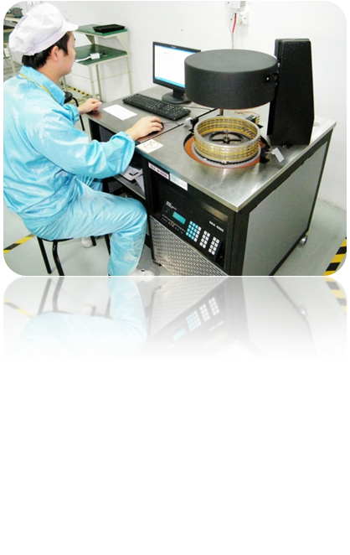
5.年终为员工免费体检(国家规定的相关体检项目) ，部分员工提供话费补助；
6.公司每年组织一次省内、外旅游；春节公司给所有回家员工报销返乡车费；
7.公司提供国家规定的所有法定假期，例如有薪年假、婚假、产假。

职业发展：
1、培训和学习
1.1公司为每位新入职人员进行为期1-3个月的入职培训，培训内容从公司制度、流程、产品基础知识、专业技术知识等方面进行；
1.2公司与高校联合开办有本科生班，为员工的在职学习提供平台与机会；
1.3公司建立有教育基金管理制度，为员工提供继续学习机会和提供30%～100%资金补助；
2、职业规划
研发实验室
公司每年高速发展，提供给员工多种发展空间，为此，公司为员工设立了多条发展路线，鼓励员工向自己的兴趣、爱好职业方向发展，
各岗位人员可以根据自身发展需要，进行岗位调动及选择自己的发展路线：例如：
a、技术线： 技术员----助理工程师----工程师----副主任/主任
b、管理线： 副组长----组长----副主管----主管（生产、品质、仓储、计划、人事、行政等等）
c、销售线： 技术线----助理销售支持工程师----销售支持工程师----业务员/业务经理
贵校在我司优秀员工：
游佳文
龙治刚
熊国清
杨学平

联系人：朱小姐
联系电话：0769-88010888转820 手机：15817690273
传真：0769-81800098
邮箱：hr@dptel.com
公司网址：www.dptel.com
地址：广东省东莞市松山湖科技产业园区北部工业城13-16栋


